**Giá tiêu, điều, gạo, cà phê cùng lao dốc**

[Chí Nhân](https://thanhnien.vn/author/chi-nhan-446.html)

1 2 3 4 5

[chinhancn2@gmail.com](mailto:chinhancn2@gmail.com)

16:32 - 10/04/2019 [0](https://thanhnien.vn/tai-chinh-kinh-doanh/gia-tieu-dieu-gao-ca-phe-cung-lao-doc-1069848.html#commentbox) THANH NIÊN ONLINE

Kết thúc quý 1/2019, hàng loạt nông sản xuất khẩu chủ lực lao dốc làm cho giá trị xuất khẩu tăng trưởng âm sau nhiều năm.

[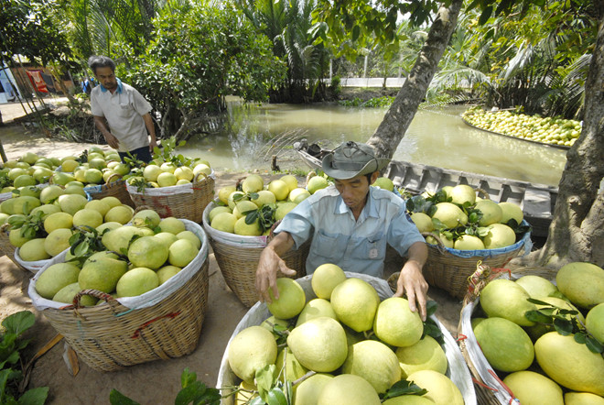](javascript:void();)

Rau quả lần đầu tăng trưởng âm trong suốt 3 năm qua

CÔNG HÂN

Ba tháng đầu năm, lĩnh vực nông nghiệp xuất khẩu được 8,8 tỉ USD, giảm gần 3% so với cùng kỳ năm 2018. Nguyên nhân là do [giá nhiều mặt hàng xuất khẩu sụt giảm mạnh](https://thanhnien.vn/tai-chinh-kinh-doanh/gia-nhieu-nong-san-xuat-khau-giam-the-tham-978823.html).

**TIN LIÊN QUAN**

* [Ngành gỗ bứt phá trong quý đầu năm](https://thanhnien.vn/tai-chinh-kinh-doanh/nganh-go-but-pha-trong-quy-dau-nam-1067647.html)
* ['Đánh đu' với thị trường Trung Quốc](https://thanhnien.vn/tai-chinh-kinh-doanh/danh-du-voi-thi-truong-trung-quoc-1067209.html)
* [Trung Quốc chỉ nhập chính ngạch 8 loại nông sản Việt](https://thanhnien.vn/tai-chinh-kinh-doanh/trung-quoc-chi-nhap-chinh-ngach-8-loai-nong-san-viet-1065301.html)

[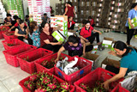](https://thanhnien.vn/tai-chinh-kinh-doanh/danh-du-voi-thi-truong-trung-quoc-1067209.html)

TIN LIÊN QUAN

['Đánh đu' với thị trường Trung Quốc](https://thanhnien.vn/tai-chinh-kinh-doanh/danh-du-voi-thi-truong-trung-quoc-1067209.html)

Có đến 4 mặt hàng nông sản xuất khẩu mà tỷ lệ giá giảm đến hai con số, so với cùng kỳ năm trước. Dẫn đầu danh sách này là giá tiêu với mức giảm đến 27% nên dù lượng xuất khẩu tăng đến 19% nhưng giá trị vẫn giảm gần 18% so với cùng kỳ năm ngoái.

Đứng ngay sau tiêu là giá điều với mức giảm đến gần 21% so với cùng kỳ năm 2018, mức giá xuất khẩu bình quân hạt điều đạt mức 8.043 USD/tấn. Xuất khẩu hạt điều tăng gần 5% về lượng nhưng giảm đến trên 17% về giá trị.

Gạo đứng thứ 3 với mức giảm gần 18%, chỉ còn 404 USD/tấn. Đây là yếu tố làm giá trị xuất khẩu trong 3 tháng qua [giảm trên 20%](https://thanhnien.vn/tai-chinh-kinh-doanh/giat-minh-gia-xuat-khau-gao-1062323.html) so với cùng kỳ năm 2018 dù lượng chỉ giảm có 3,5%.

Cùng giai đoạn trên, giá cà phê xuất khẩu cũng sụt giảm đến trên 14%, hiện chỉ còn 4.894 USD/tấn. Tổng giá trị xuất khẩu cà phê giảm gần 24%, chỉ thu về có 830 triệu USD trong quý 1 dù lượng giảm chỉ có 15,3%.

Ngoài ra, hàng loạt nông sản khác cũng có mức sụt giảm đến gần 10% về giá trị so với cùng kỳ, cụ thể như xuất khẩu rau quả đạt 879 triệu USD, giảm 9,3% về giá trị; mặt hàng sắn và các sản phẩm từ sắn, giảm 9,4%; [tôm các loại ước đạt 676 triệu USD, giảm 9,1%](https://thanhnien.vn/tai-chinh-kinh-doanh/thue-chong-ban-pha-gia-tom-tai-my-con-0-1069771.html). Cũng cần phải nói thêm, trong nhóm này mặt hàng rau quả liên tục trong 3 năm gần đây luôn có tốc độ tăng trưởng dẫn đầu trong nhóm ngành nông lâm thủy hải sản. Tuy nhiên do quá phụ thuộc vào thị trường Trung Quốc (75-80%) nên khi gặp khó thì các thị trường còn lại không "đỡ" nỗi, tăng trưởng quay đầu đi xuống.

Ngoài lý do khách quan là xu thế chung của thế giới thì phần lớn những mặt hàng này nông sản này đã tăng mạnh diện tích và sản lượng trong thời gian qua. Cụ thể những năm gần đây, diện tích trồng cà phê robusta đang được mở rộng ở Tây nguyên, Đông Nam bộ. Cà phê arabica thậm chí còn phát triển ở tỉnh Sơn La, Lai Châu, Yên Bái, Hà Giang, Tuyên Quang.